

***第１１４回　初任教育***

***実科査閲・修業式***

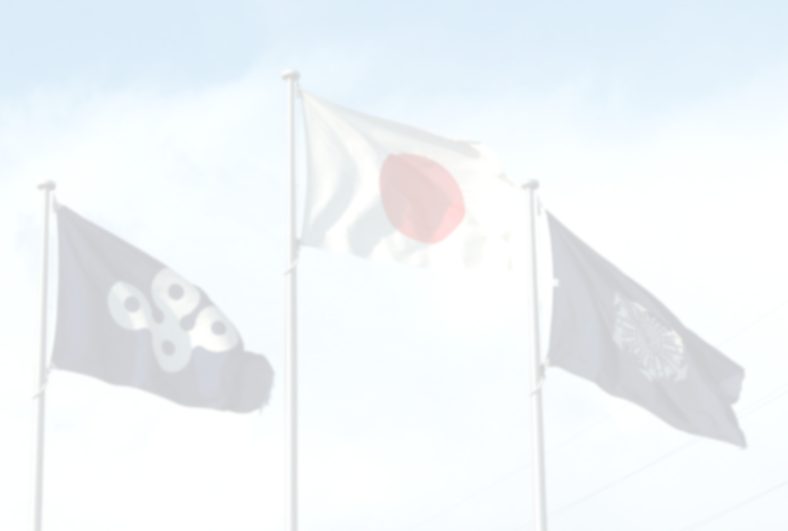



令和５年９月２６日（火）

９時００分　実科査閲

１０時３０分　修業式

協力

大阪府下消防音楽隊

　　　　８時５０分　演奏会　第１幕

　　　１０時１５分　演奏会　第２幕

大阪府立消防学校

実 科 査 閲　次 第

１　入 場 分 列 行 進

２　国 旗 掲 揚

３　消 防 殉 職 者 に 対 す る 拝 礼

４　査 閲 者 訓 示

５　訓 練 礼 式

６　救 急 訓 練

７　ロ ― プ 訓 練

８　ポ ン プ 訓 練

修 業 式　次 第

１　開　　　式

２　国　歌　斉　唱

３　修　業　証　書　授　与

４　表　　　彰

５ 感　謝　状　贈　呈

６ 学　校　長　式　辞

７ 知　事　祝　辞

８ 来　賓　祝　辞

９ 祝　電　披　露

10　修　業　生　答　辞

11　校　歌　斉　唱

12　閉　　　式